بررسی کانیسازی و دگرسانیهای گرمابی با نگرشی بر کانه زایی طلا در محدوده معدنی زفره، شمال شرق اصفهان، زون ارومیه- دختر
شیرین فتاحی^{*1}، علی عابدینی² ، علي اصغر کلاگری¹، محمدعلی مکی زاده³
¹گروه علوم زمین، دانشکده علوم طبیعی، دانشگاه تبریز، تبریز، کد پستي51666
Shfatahi1982@yahoo.com
² گروه زمين شناسي، دانشکده علوم، دانشگاه ارومیه، ارومیه، کد پستي 57153
³ گروه زمين شناسي، دانشکده علوم، دانشگاه اصفهان، اصفهان، کد پستي 81746

چکیده
محدوده معدنی زفره، در فاصله 65 کیلومتری شمال شرق استان اصفهان، زون ارومیه- دختر واقع است. تأثیر تودههای نفوذی دیوریتی به سن ائوسن بالایی بر روی سنگهای دولومیتی (سازند شتری) وکوارتزیتهای (سازند نایبند) به سن تریاس، سبب ایجاد انواع مختلف کانه زایی و دگرسانی (دولومیتیشدن، سیلیسیشدن، پیریتیشدن) و تشکیل اکسید/هیدروکسیدهای آهن در این محدوده شده است. یافتههای کانیشناسی نشان میدهند که کوارتز، دولومیت، آنکریت، پیریت، گالن، باریت، ژیپس، سلستیت، گوتیت، هماتیت و مالاکیت از جمله کانیهای عمده سنگساز موجود در این محدوده معدنی هستند. میانگین عیار طلا در نمونههای مینرالیزه در حدود ppb 853 میرسد. مطالعات ژئوشیمیایی نیز نمایانگر غنیشدگی بسیاری از فلزات من جمله Au، Ag، Pb، Cu، Ni، Fe، Mn، Sb، Zn در طی تکامل و گسترش ذخیره مطالعاتی میباشند. با توجه به بررسیهای کانیشناسی پیشرفته، معلوم شده که کمپلکسهای آلی در انتقال فلزات در سیالات گرمابی نقش مهمی داشتهاند.
کلید واژه: طلا، کمپلکسهای آلی، پیریت، ، کوارتز، دیوریت، سامانه دگرسانی، زفره، اصفهان.

Study of mineralization and hydrothermal alteration with an emphasis on Au-mineralization, in Zefreh district, northeast of Esfahan, Urmia- Dokhtar Zone

Shirin Fatahi¹*, Ali Abedini², Ali Asghar Calagari¹ and Mohamadali Mackizadeh³
1 Geology Department, Faculty of Natural Sciences, University of Tabriz, Tabriz 51666, Iran
2. Geology Department, Faculty of Sciences, Urmia University, Urmia 57153, Iran
3. Geology Department, Faculty of Sciences , Isfehan University, Isfehan 81746, Iran

Abstract
The Zefreh prospecting area is located in ~65 km northeast of Isfehan province, Urmia-Dokhtar zone. The effect of dioritic intrusive rocks of upper Eocene age on dolomitic rocks (the Shotori Formation) and quartzites (the Nayband Formation) of Triassic age caused various types of mineralization and alteration zones (i.g., dolomitization, silisification, pyritization) and Fe- oxide/hydroxides in this area. Mineralogical data show that quartz, dolomite, ankerite, pyrite, galena, barite, gypsum, celestite, goethite, hematite and malachite are the major rock-forming minerals in the prospecting area. The average grade of Au in the mineralized samples reaches up to 853 ppb. Geochemical investigation indicates that many metals including Au, Ag, Pb, Cu, Ni, Fe, Mn, Sb, and Zn were enriched. According to advanced mineral considerations, it was evidenced that the organic complexes played a crucial role in transporting metals in the hydrothermal fluids.
Key words: Gold, Organic complex, Pyrite, Quartz, Diorite, Alteration system, Zefreh, Isfehan.

مقدمه
محدوده مورد مطالعه، به مختصات جغرافیایی"53 ،'07 ،º52 الی "28 ،'11 ،º52 طول خاوری و "16 ،'53 ،º32 الی "48، '56 ،º32 عرض شمالی، در فاصله حدود 65 کیلومتری شمال شرق اصفهان واقع گردیده است. بر اساس تقسیمبندی پهنههای زمینساختی ایران (نبوی، 1355)، این منطقه بخشی از پهنه ارومیه- دختر بوده، بطوریکه در مجاورت کانسار مس پورفیری کهنگ واقع است. آثاری از فعالیتهای گرمابی من جمله کانیسازی تراورتن، بنتونیت (فتاحی و همکاران، 1393) و چشمههای آبگرم فعال در جنوب و جنوب غرب این محدوده معدنی دیده میشوند. علیرغم، بررسی روند زایش طلا در کانسارهای مختلف در نقاط مختلف دنیا (Liang Boran et al., 2016; Sarangi et al., 2013; Bingham et al., 2014; Zhengyuan et al., 2014) و ایران (قلیچخانی و همکاران، 1392) ، تاکنون مطالعات جامعی روی دگرسانیهای همراه با فلززایی منجمله طلا در محدوده معدنی زفره انجام نگرفته است. در این پژوهش سعی شده به تفصیل اطلاعات جامعی از ویژگیهای کانیشناسی، دگرسانی گرمابی و نحوه زایش طلا در محدوده معدنی مورد مطالعه ارائه شود.

روش مطالعه
در این پژوهش، نخست پیمایشهایی جهت شناسایی انواع تشکیلات سنگی و روابط صحرایی در منطقهی زفره انجام گردید. بر این اساس، تعداد 40 نمونه سنگی از دولومیتها و کوارتزیتهای دگرسان شده از منطقه برداشت گردید. مطالعات سنگ نگاری به تعداد 10 نمونه از سنگهای نامبرده با تهیه و مطالعه مقاطع نازک و 30 مقطع صیقلی با استفاده از میکروسکوپ دوکاره انجام شد. مطالعات تکمیلی بر روی کانیشناسی ذخیره توسط SEM-EDS در آزمایشگاه متالوگرافی دانشگاه تهران انجام گرفت. همچنین، ترکیب عناصر فرعی در 8 نقطه اندازهگیری شد. برای مطالعات زمینشیمیایی سنگ کل، تعداد 3 نمونه از دولومیتهای دگرسان شده از منطقه انتخاب و جهت تعیین مقادیر اکسیدهای اصلی و فرعی و جزیی به روش ICP-OES در آزمایشگاه کیمیاپژوه البرز تجزیه شدند. نتایج آنالیزهای شیمیایی به همراه محدوده آشکارسازی عناصر در جدول 1 ارائه شدهاند. همچنین تعداد ده نمونه دیگر از دولومیتهای دگرسان شده جهت تعیین مقادیر عنصر طلا به روش ICP-MS در آزمایشگاه مذکور آنالیز گردیدند (جدول2).

بحث و بررسي
1- زمين شناسي
بر اساس تقسیمبندی واحدهای زمینساختی و ساختمانی ایران (نبوی، 1355)، منطقه زفره بخشی از زون ارومیه- دختر را شامل میشود. بارزترين واحدهاي سنگي منطقه مورد مطالعه به ترتيب قديم به جديد شامل سازندهاي آهکی و آهک های دولومیتی همراه با قطعاتی از براکیوپود (سازند بهرام) (پالئوزوئیک)، شیل های قرمزرنگ همراه با کوارتزیت های فروجینس (سازندسرخ شیل) (تریاسیک)، دولومیت های زردرنگ (دگرسان شده) (سازند شتری) (تریاسیک)، شیل سیاه، ماسهسنگ، سنگ آهک و دولومیت (دگرسان شده) (سازند نایبند) (تریاسیک)، کنگلومرا، ماسهسنگ، سیلت استون و توفهای اسیدی برشی(ائوسن زیرین)، دیوریت (ائوسن فوقانی)،کنگلومراهای قرمزرنگ و مارلهای محتوی بنتونیت (الیگومیوسن)، آهکهای کرم و مارل (الیگومیوسن)، تراورتن، مخروط افکنههای جوان (مشتمل بر پلاسرهای آبرفتی دولومیتی و کوارتزیتی) و پادگانههای قدیمی بلند (کواترنر) می باشد (رادفر و همکاران، 1382) (شکل 1).

جدول1. مقادیر برخی از اکسیدهای اصلی و فرعی از نمونههای برداشتی به روش ICP-OES.
Sample.3 | Sample.2 | Sample.1 | Detection.limit | Unit | Element
80/1 | 00/2 | 07/2 | 00/100 | Wt% | Fe
80/0 | 00/1 | 20/1 | 10/0 | ppm | Ag
10/1 | 22/2 | 23/4 | 00/50 | ppm | S
80/0 | 00/1 | 56/1 | 50/0 | ppm | As
35/6 | 66/6 | 85/7 | 00/1 | ppm | Co
00/97 | 00/100 | 00/195 | 00/1 | ppm | Cr
00/28 | 00/30 | 70/32 | 00/1 | ppm | Cu
00/500 | 00/800 | 00/813 | 00/5 | ppm | Mn
12/18 | 00/20 | 10/24 | 50/0 | ppm | Mo
00/30 | 00/32 | 20/34 | 50/0 | ppm | Ni
00/60 | 00/80 | 00/98 | 00/1 | ppm | Pb
00/20 | 00/24 | 40/24 | 50/0 | ppm | Sb
85/2 | 00/3 | 14/3 | 50/0 | ppm | Sr
08/2 | 10/2 | 11/2 | 50/0 | ppm | Th
20/1 | 25/1 | 27/1 | 00/1 | ppm | V
10/50 | 12/50 | 30/51 | 00/1 | ppm | Zn

جدول2. مقادیر طلا در ده نمونهی از دولومیتهای برداشت شده از محدوده معدنی زفره به روش ICP-MS.
S.13 | S.12 | S.11 | S.10 | S.9 | S.8 | S.7 | S.6 | S.5 | S.4 | Sample.No
ppb | ppb | ppb | ppb | ppb | ppb | ppb | ppb | ppm | ppm | Unit
50/78 | 90/21 | 30/58 | 50/40 | 70/50 | 00/357 | 00/468 | 00/643 | 80/1 | 12/3 | Au

از نظر ليتواستراتيگرافي دولومیتهای شتری و ماسهسنگهای کوارتزیتی نایبند به سن تریاس، حاوی رگچههای گرمابی کوارتز- پیریت میباشند. گسل تراستی تینجان شمالی- زفره مهمترین گسل موجود در محدوده بوده که با توجه به پیمایشهای صحرایی، آثار فعالیت آن تا کواترنر دیده میشود. به طور کلی میتوان گفت در محدوده مطالعاتی سنگ میزبان حاوی کانهزایی طلا به دو صورت دیده میشود: (1) در قسمت شمالی سازندهای شتری و نایبند با روند شمال غرب- جنوب شرق به صورت چین خورده بخشی از ارتفاعات محدوده را تشکیل میدهند که تحت تآثیر فعالیتهای تکتونیکی ناشی از گسل تینجان شمالی- زفره دچار شکستگی شدهاند و آثار دگرسانی و فلززایی در آن (به دو فرم جانشینی و رگهای) مشهود است. یک توده دیوریتی به رنگ سبز تیره در همین محدوده برونزد دارد و (2) در قسمت جنوبی، ذخیره به صورت پلاسری دیده میشود که شامل قطعات دولومیتی و کوارتزیتی حمل شده از بالادست و آبرفتهای کواترنر میباشد (شکل2).
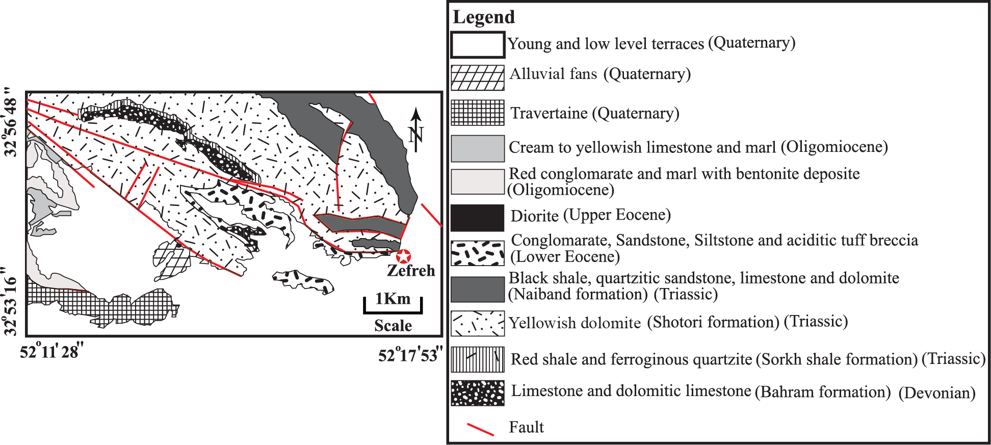
شكل 1. نقشه زمین شناسی محدوده مورد مطالعه. برگرفته از رادفر و همکاران (1382) با اندکی تغییرات.

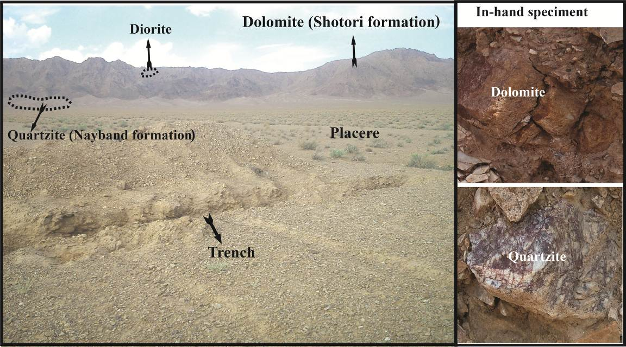
شکل2. تصویر صحرایی از محدودهی دگرسان شده زفره به همراه نمونههای دستی از دولومیت و کوارتزیتهای دگرسان شده (رگچههای سیلیسی پیریتدار در هر دونمونه دیده میشود که بر اثر فرایندهای سوپرژن به اکسید/ هیدروکسیدهای آهن تبدیل شدهاند).

2- کاني شناسی
2-1- پتروگرافی دولومیتها و کوارتزیتها
مطالعات میکروسکوپی نشان میدهند که کوارتزهای گرمابی به همراه پیریت به صورت جانشینی در دولومیتهای اولیه دیده میشوند. در برخی از مقاطع مورد مطالعه، آثاری از دولومیتهای اولیه دیده میشوند که به علت آنکریتی شدن (جانشینی Fe²⁺ موجود در سیالات گرمابی به جای Mg) به رنگ قهوهای تیره درآمدهاند (شکل 3-a). همچنین رگچههای حاوی اکسیدهای آهن، دولومیتهای اولیه و کوارتزهای گرمابی جانشین شده در آنها را قطع نموده که خود
میتواند به فعال بودن فرآیندهای تکتونیکی و فرآیندهای سوپرژن در محیط مرتبط باشد (شکل 3-b).
دولومیتهای خودشکل درشت بلور با منشأ گرمابی نیز در اطراف کوارتزهای جانشینی (شکل 3-c)، پرکننده فضاهای خالی بین قسمتهای برشی شده دولومیتهای رسوبی و یا شکستگیهای موجود در آنها، به صورت دانه شکری دیده میشوند که اغلب با آغشتگیهای اکسید آهن همراهند (شکل 3-d). همچنین رگچههای سیلیسی محتوی پیریت در کوارتزیتها با بافت پلیگونال دیده میشوند (شکل3-e) که برخی از این پیریتها به صورت سالم، درشت بلور (با میانگین قطر 3/0 میلیمتر) و خود شکل بوده (شکل 3-f) و برخی دیگر به صورت دانهریزتر و بیشکل (قطر 01/0 میلیمتر) دیده میشوند (شکل 3-g).
همچنین گوتیتهای پراکنده به صورت جانشینی پیریتهای گرمابی با بافت اسفنجی و گاهاً به صورت اووئیدهای بیضوی دیده میشوند (شکل 3- hو i). بررسیهای کانیشناسی توسط میکروسکوپ الکترونی روبشی دلالت بر حضور کانیهای پیریت، کوارتز، گالن، هماتیتهای کلوفرم (Colloform)و فازهای کربندار در نمونههای مورد مطالعه دارند (شکل 4). حضور فازهای کربندار دقیقاً در محل ترسیب فلزات، احتمالاً میتواند نقش کمپلکسهای آلی را در انتقال فلزات موجود در سیالات گرمابی را محرز کند.
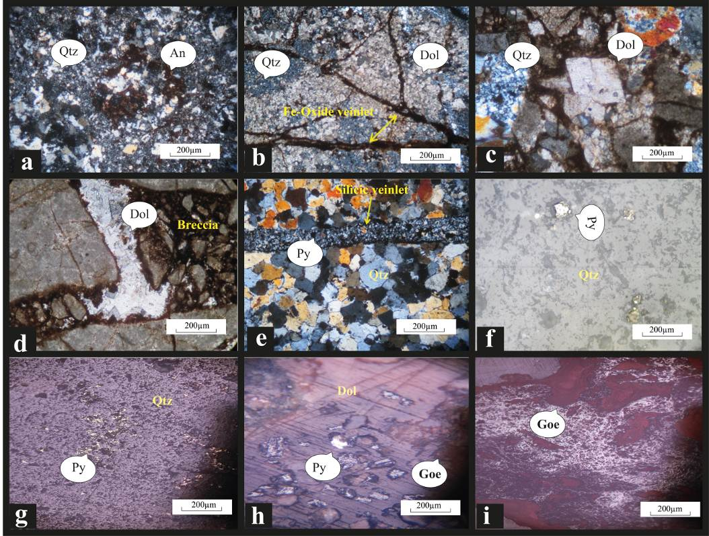

شکل3. a ) کوارتزهای گرمابی جانشین شده در دولومیتهای اولیه که به آنکریت (به رنگ قهوهای تیره) تبدیل شدهاند (PPL)، b ) رگچههای اکسید آهن که دولومیتهای اولیه به همراه کوارتزهای گرمابی جانشین شده در آنها را قطع نموده اند (PPL)، c ) دولومیتهای خودشکل و درشت بلور در اطراف کوارتزهای گرمابی (XPL)، d ) برشی شدن دولومیتهای رسوبی اولیه و ترسیب اکسیدهای آهن و دولومیتهای دانه شکری در داخل شکستگیها و فضاهای خالی بین برشها (XPL)، e ) کوارتزیتهای رسوبی اولیه با بافت پلی گونال به همراه کوارتزهای گرمابی و پیریت موجود در داخل شکستگیها (XPL)، f ) بلورهای سالم، خودشکل و درشت بلور از پیریتهای گرمابی داخل کوارتزیت (XPL)، g ) بلورهای سالم، دانهریز و بیشکل پیریتهای گرمابی داخل کوارتزیت (XPL)، h ) جانشینی گوتیت به جای پیریت به صورت پراکنده در دولومیت به همراه یک پیریت خودشکل گرمابی که به صورت سالم باقی مانده است (XPL) و i ) جانشینی گوتیت به جای پیریت با بافت اسفنجی به همراه اووئیدهای بیضوی از گوتیت با بافت کلوفورم (XPL). علائم اختصاری بهکار رفته عبارتند از: Qtz= کوارتز، An= آنکریت، Dol= دولومیت، Py=پیریت و Goe- گوتیت. علائم اختصاری کانیها از کرتس(Kretz,1983) اقتباس شدهاند.

- دگرسانی
شواهد صحرایی و یافتههای سنگنگاری نشان میدهند که سنگهای رسوبی میزبان کانهزایی (دولومیت و کوارتزیتها) موجود در منطقه دستخوش دو نوع دگرسانی درونزاد (هیپوژن) و برونزاد (سوپرژن) شدهاند.
3-1- دگرسانی درونزاد (هیپوژن): این دگرسانی با حضور کانیهایی مانند کوارتز، آنکریت، دولومیت، پیریت و باریت در سنگ میزبان به صورت جانشینی و رگه/رگچهای مشاهده میشوند. دولومیت ناشی از عملکرد محلولهای حاوی Mg و آنکریت ناشی از تاثیر محلولهای حاوی Fe بر دولومیتهای موجود در محدوده تشکیل شدهاند. حضور پیریت در زونهای دگرسانی میتواند حاکی از آن باشد که محلولهای گرمابی حاوی H₂S و Fe بودهاند. زونهای باریتی شده به صورت محدود در امتداد گسلهای اصلی منطقه و نزدیک به توده نفوذی دیوریتی تشکیل شدهاند. سیلیسی شدن نیز ناشی از اضافه شدن SiO₂ توسط سیالات گرمابی به داخل سنگهای میزبان رسوبی بوده و عمدتاً به دو صورت جانشینی دولومیتهای اولیه و یا رگهای دیده میشود. ترسیب طلا نیز احتمالاً همگام با نهشت کوارتز و پیریت در محدوده صورت گرفته است(Sarangi et al., 2013). همچنین همگام با دگرسانیهای درونزاد (هیپوژن)، بسیاری از فلزات منجمله Au، Ag، Pb، Cu، Ni، Fe، Mn، Sb، Zn در سنگ میزبان غنی شدهاند.
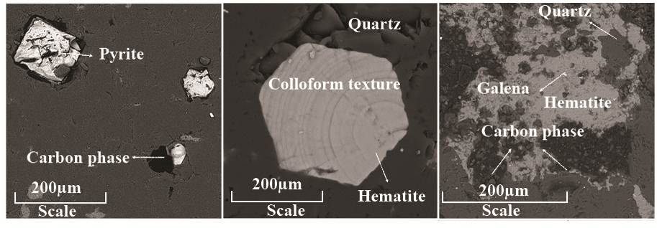

شکل 4. تصاویر تهیه شده توسط میکروسکوپ الکترونی روبشی از پیریت، هماتیتهای کلوفورم(Colloform)، گالن، کوارتز و فازهای کربندار.
3-2- دگرسانی برونزاد (سوپرژن): این دگرسانی با حضور کانیهایی مثل ژیپس، گوتیت، هماتیت، مالاکیت و سلستیت مشخص می شود. به نظر میرسد که هوازدگی بخشهای فوقانی زونهای شکسته شده و خرد شده که قبلاً دستخوش دگرسانیهای درونزاد شده بودند، سبب پیدایش این زون در سطح زمین شده است. در این مرحله کانیهای تشکیل شده در طی دگرسانی درونزاد، تحت هجوم شیمیایی آبهای اکسایشی زیرزمینی قرار گرفتهاند. این پدیده سبب پیدایش یک رشته کانیهای جدید در محدوده معدنی زفره شده است. برخورد آبهای اکسیژندار با کانی پیریت موجود در زون درونزاد سبب ایجاد محلولهای آبگون اسیدی فعال شده (Bigham and Nordstrom., 2000) که به نوبه خود عامل اصلی رخداد دگرسانی برونزاد در محدوده معدنی زفره شده است. هماتیتها و گوتیتها در این راستا از تجزیه پیریتها حاصل شدهاند. کانی ژیپس و سلستیت نیز ناشی از واکنش H₂SO₄ با Ca²⁺ و Sr²⁺های موجود در کربناتها ایجاد شده اند. کانی مالاکیت نیز طی دگرسانی سولفیدهای مس حاصل شده است. ترادف پاراژنتیکی برای کانیهای حاصل از فرایندهای دگرسانی و کانهزایی در محدوده معدنی زفره در جدول 3 آورده شده است.

نتیجهگیری
1- تأثیر تودههای نفوذی دیوریتی به سن ائوسن بالایی بر روی سنگ میزبان رسوبی (دولومیت و کوارتزیت) به سن تریاس سبب ایجاد فلززایی و دگرسانیدر آنها گشته است.
2- بررسيهاي كانيشناسي نشان ميدهند فرايندهای گرمابی در محدوده معدنی زفره با تشکیل کوارتز، دولومیت، آنکریت، پیریت، گالن، باریت، ژیپس، سلستیت، گوتیت، هماتیت و مالاکیت همراه بودهاند.
3- بر اساس مطالعات انجام شده دو نوع دگرسانی درونزاد (هیپوژن) و برونزاد (سوپرژن) در منطقه مورد مطالعه قابل تشخیص است. دگرسانیهای درونزاد شامل سیلیسیشدن، پیریتیشدن، دولومیتیشدن و تشکیل زونهای سولفاتی (باریتی شدن) می باشد. این در حالی است که دگرسانیهای برونزاد با تشکیل اکسید/هیدروکسیدهای آهن، مالاکیت، ژیپس و سلستیت همراهاند.
4- با توجه به مطالعات ژئوشیمیایی صورت گرفته میانگین عیار طلا در نمونههای برداشتی به ppb 853 میباشد. با در نظر گرفتن مطالعات صورت گرفته میتوان استنتاج نمود که طلا توسط سیالات گرمابی به صورت همگام با کوارتز و پیریت (به دو فرم جانشینی و رگچهای) در محدودهی مطالعاتی ترسیب شده است.

جدول3. ترادف پاراژنتیکی حاصل از فرایندهای کانهزایی و دگرسانی در محدودهی زفره. ضخامت خطوط در ارتباط با میزان فراوانی کانیها میباشد
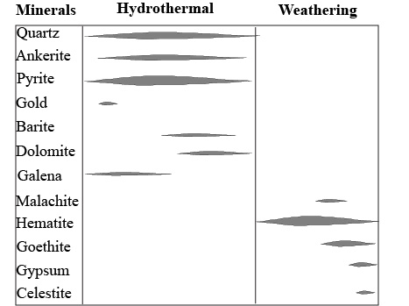
.

مراجع
رادفر، ج.، کهنسسال، ر.، ذوالفقاری، س.، بهره مند م.،1382. نقشهی زمین شناسی 100000:1 کوهپایه، سازمان زمین شناسی کشور، برگه ی شماره ی 6455 .
قلیچ خانی م.، ملکزاده شفارودی آ.، حیدریان شهری م ح.، 1392. زمینشناسی، کانیسازی و ژئوشیمی منطقه اکتشافی فیروز کوه، شمال شرق تربت جام)، مجله بلورشناسی و کانی شناسی ایران، سال بیست و یکم، شماره 4 ص 702-685.
فتاحی ش.، کلاگری ع. ا.، عابدینی ع.، باقری ه.، 1394.کانی شناسی و زمین شیمی ذخیره بنتونیت چاهریسه، شمال شرق استان اصفهان، مجله علوم زمین، سال بیست و چهارم، شماره 95 ، صفحه 287 تا 296.
نبوی، م.ح.، 1355. دیباچهای بر زمینشناسی ایران. انتشارات سازمان زمینشناسی و اکتشافات معدنی کشور، 105ص.
Bigham, J. M., and Nordstrom D. K., 2000. Iron and aluminum hydroxy-sulfates front acid sulfate waters, In: Alpers, C. N., Jambor, J. L., Nordstrom, D. K. (Eds), Sulfate minerals-Crystallography, Geochemistry and Enviromental Significance, Rev. Mineral Geochemistry 40, Mineral Society American Washington, DC, 351-403.
Binghan, C. H., Jun, D., Liqiang, Y., Zhongliang, W., Linnan, G. Zhang., L., 2014. REE and Trace Elements of Auriferous Pyrite from the Taishang Gold Deposit, Jiaodong, China: Implication for ore Fluid Evolution., Acta Geological Sinica (English Edition) Vol. 88 Supp. 2.
Kretz , R., 1983. Symbols for rock-forming minerals, American Mineralogists 68, 277-279.
Liang Boran, H., Özaydın, E., Incekaraoğlu, T., Sevimli, A., Büyüksolak, A., Smith, M.T., Lepore April Barrios W.A., Raabe, K., Leroux, G., and Ross, K., 2016. High Sulfidation Epithermal Au and Porphyry Cu-Au Mıneralizatıon at the Karaayı Target, Bıga Peninsula, Northwestern Turkey, Society of Economic Geologists, Inc.
Sarangi, S., Srinivasan, R., Balaram, V., 2013. REE geochemistry of auriferous quartz carbonate veins of Neoarchean Ajjanahalli gold deposit, Chitradurga schist belt, Dharwar Craton, India, Geoscience Frontiers 231- 239.
Zhengyuan, L. I., Huishou, Y. E ., Jing, C., Xingkang, Z. H., Wen H. E., and Xingqiu, L. Ü., 2014. REE Geochemistry of Gold-bearing Pyrite of the Miaoling Gold Deposit, Songxian County, Henan Province, China. Acta Geological Sinica (English Edition) Vol. 88 Supp. 2

